Sicurezza al primo posto per i macchinari mobili
Il nuovo controllore di sicurezza offre funzioni safety intelligenti per applicazioni in esterno
Il sistema di controllo e I/O X90 per macchinari mobili è ora disponibile con tecnologia di sicurezza integrata. Funzioni di sicurezza intelligenti e tempi di risposta estremamente brevi sono i punti chiave per il funzionamento sicuro di impianti esterni e macchinari in movimento.

Il sistema di controllo soddisfa i requisiti delle norme per la sicurezza delle macchine ISO 13849 fino a PL d (Performance Level) e ISO 25119 fino a AgPL d. Tutti i 48 canali I/O del controllore X90 possono essere utilizzati, se necessario, per funzioni sicure o non sicure o combinazioni di entrambi. L'alloggiamento del controllore è estremamente robusto e presenta un grado di protezione IP69K.
Comunicazione sicura
Con il protocollo openSAFETY, indipendente dal bus di campo, il sistema di sicurezza X90 offre la possibilità di collegare I/O decentralizzati o sensori di sicurezza. I benefici ottenibili si amplificano sfruttando le funzionalità real-time su Ethernet industriale del bus POWERLINK. La comunicazione risponde a livello SIL 3 ed è assicurata anche con modem non sicuri in modalità wireless.
Software di sicurezza centralizzato
B&R fornisce componenti software pre-certificati per una varietà di funzioni di sicurezza TÜV. Il compito della programmazione di sicurezza stessa si riduce pertanto alla semplice configurazione e al collegamento dei blocchi software di sicurezza tramite logica ladder. Il costruttore della macchina deve solo dimostrare al TÜV che questo lavoro è stato eseguito secondo le linee guida per uno sviluppo sicuro. Ciò riduce la complessità, il carico di lavoro e il tempo necessario per la certificazione.

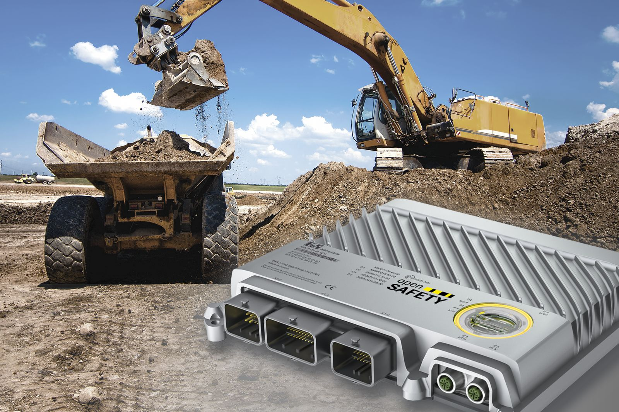
Funzioni di sicurezza intelligenti e tempi di risposta estremamente brevi sono i punti chiave per il funzionamento sicuro di impianti esterni e macchinari in movimento.

A proposito di B&R
Giunta ai suoi primi trent’anni di presenza in Italia, B&R è un'innovativa società di automazione con sede in Austria e uffici in tutto il mondo. B&R è la business unit per la Machine and Factory automation del gruppo ABB. Come leader mondiale nell'automazione industriale, B&R combina tecnologia all'avanguardia e ingegneria avanzata per for-nire ai clienti in ogni settore industriale soluzioni complete per l'automazione di macchina e di fabbrica, per il controllo di movimento, per l'interfaccia uomo macchina e le tecnologie di sicurezza integrate. Sfruttando gli standard di comunicazione per l’IIoT come OPC UA, TSN, POWERLINK e openSAFETY, insieme al potente ambiente di sviluppo software Automation Studio, B&R sta costantemente ridefinendo il futuro dell'ingegneria di automazione. Lo spirito innovativo che mantiene B&R all'avanguardia nell'automazione industriale è guidato dall’impegno nel semplificare i processi e superare le aspettative dei clienti.
Per ulteriori informazioni, visitare https://www.br-automation.com.

